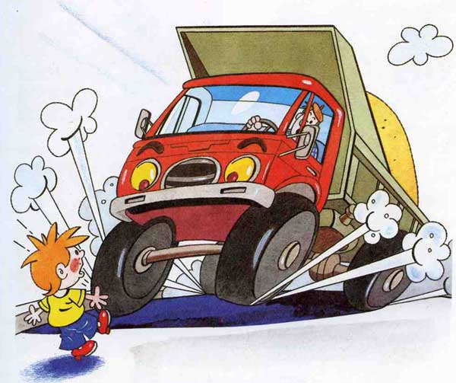
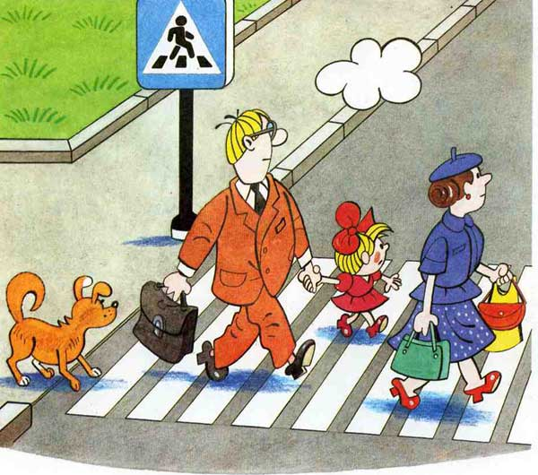

Сегодня на улице идет дождь. Дорога скользкая. Стёкла автомобилей покрываются водой и в машине работают дворники. Видимость ухудшается. В таких условиях водителю трудно ехать. Расстояние, нужное для остановки автомобиля, на мокрой дороге увеличивается. Поэтому, возвращаясь из школы в такую погоду, будьте очень внимательными. Посмотрите вокруг себя, пропустите приближающийся транспорт и, только убедившись в полной безопасности, начинайте переходить дорогу.
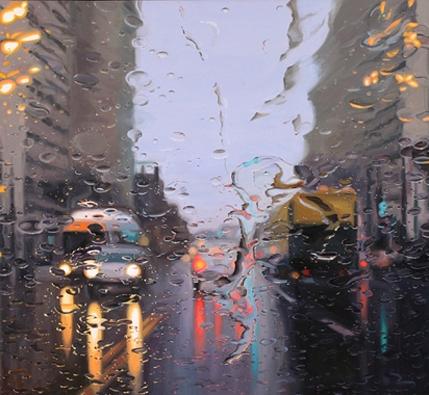
ЗАПОМНИТЕ: даже опытный водитель не сможет мгновенно остановить автомобиль.

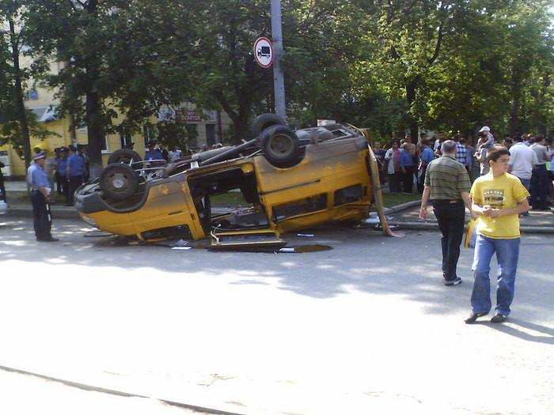

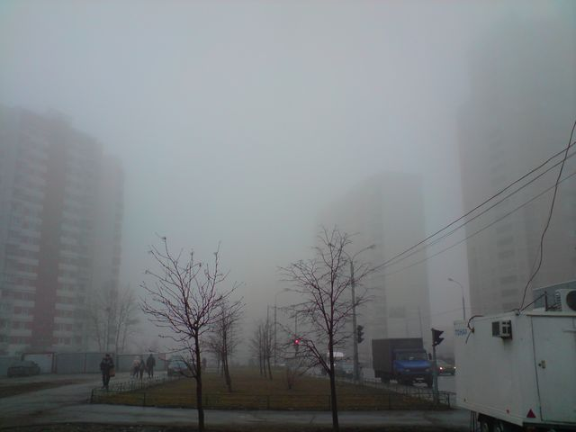
Если на улице туман,видимость ухудшается. Это очень влияет на дорожно-транспортную обстановку. Поэтому прежде чем перейти дорогу, убедитесь, что вблизи нет приближающегося транспорта. В тумане будь особенно осторожным.

Сегодня на улице мороз. Стёкла автомобилей покрываются изморозью, и водителю трудно наблюдать за дорогой. Если вы переходите улицу, не спешите, посмотрите по сторонам. Пропустите транспортное средство, ведь из-за плохой видимости водитель может вас не заметить. Будьте осторожны в такую погоду!
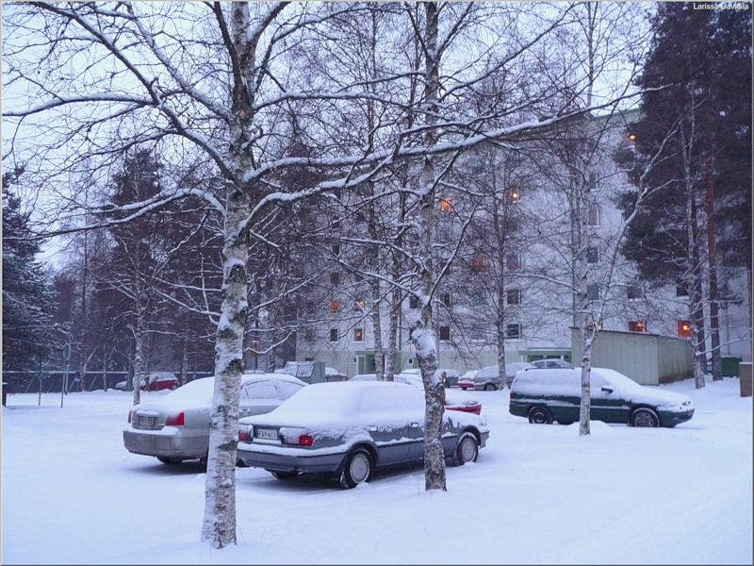

Восенние дни дорога и тротуар часто покрываются ледяной коркой. В таких условиях легко поскользнуться и упасть. Особенно опасно переходить дорогу. На скользкой дороге машину остановить трудно. Поэтому надо быть особенно осторожным в такую погоду. Не спешите, т. к. можно неожиданно упасть и оказаться под колёсами.
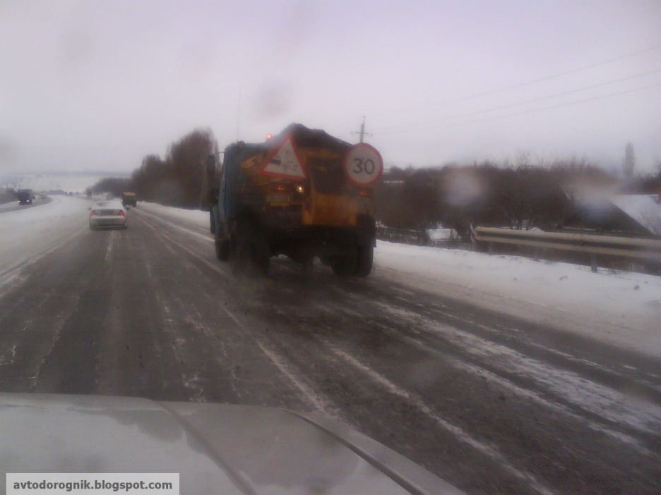

Наконец-то пришли солнечные деньки. Большинство автомобилистов уже соскучились по сухому асфальту и теплой погоде. Несмотря на то, что снег растаял, весенние дороги весьма коварны. С наступлением весны движение на дорогах становится интенсивнее. Весна – время сезонного всплеска ДТП. На дорогах появляются дополнительные транспортные средства: мопеды, мотоциклы, скутеры. В такие дни старайтесь быть очень бдительными.

